**Violencia contra la mujer dentro del ámbito familiar en Perú (2022)**

**Introducción**

La violencia que sufren las mujeres peruanas es una de las grandes problemáticas que sigue pendiente de ser atendida integralmente por el Estado y por la misma sociedad. Si bien existen intentos persistentes por lograr cambios significativos, muchas veces los casos de violencia reinciden en los mismos modos y contextos y, así, las expectativas de mejoría quedan muy condicionadas a una percepción negativa y se refuerza la sensación general de impotencia ante dicha situación. La violencia contra la mujer afecta la integridad física, emocional y social, y por tanto tiene un impacto directo en la salud, calidad de vida y opciones de desarrollo dentro de sus familias y en la sociedad en su conjunto. En comparación con otros países, Perú muestra niveles significativamente altos de prevalencia de violencia contra la mujer, lo cual pone de manifiesto la limitada eficacia del Estado peruano para enfrentar este desafío. Por eso se resalta la importancia de realizar investigaciones estadísticas sobre este tema porque facilita la recopilación y presentación de datos tanto cuantitativos como cualitativos que son esenciales no sólo para comprender la magnitud del problema, sino también para entender las particularidades de cada contexto específico. Con base en estos análisis, el Estado puede abordar de manera más eficaz esta problemática, porque se va a identificar los aspectos claves que requieren atención prioritaria y determinar una mejor estrategia para combatir este problema público.

En ese sentido, la presente investigación busca responder la siguiente pregunta central: ¿Cuáles son los factores demográficos, socioeconómicos y culturales que influyen a que una mujer peruana sea víctima de violencia en el ámbito familiar?. Como hipótesis, se formula que variables como el nivel educativo, el ámbito de residencia y otros factores afines pueden determinar la probabilidad de sufrir algún tipo de violencia dentro del ámbito familiar.

En un sentido práctico, realizar esta investigación es relevante pues ayuda a reconocer rasgos dentro del perfil de las víctimas que tienden a explicar el tipo de violencia en los casos denunciados a través de la encuesta de ENADES. Las conclusiones que parten de dicho análisis buscan aportar en el diseño de políticas públicas orientadas a prevenir cualquier tipo de violencia dentro de la violencia de género a través de medidas correctivas. En un sentido teórico, se busca comprender de qué manera se configuran los distintos tipos de violencia dentro de los casos de violencia de género denunciados. Por intuición se puede concluir que las personas con un menor nivel educativo puedan ser más proclives a cometer actos de violencia mientras que en los sectores socioeconómicos más privilegiados se esperaría un menor número de casos, sin embargo, en los últimos años se ha visto cómo el machismo no sigue dicha lógica y se ha manifestado a nivel nacional en los distintos estratos sociales; esto último sugiere una mayor complejidad al momento de tratar de entender los tipos de violencia que sufren las víctimas de violencia de género.

**Metodología y data**

Para realizar el trabajo estadístico se usará la data de la Encuesta Demográfica y de Salud Familiar [ENDES 2022](https://www.datosabiertos.gob.pe/dataset/encuesta-demogr%C3%A1fica-y-de-salud-familiar-endes-2022-instituto-nacional-de-estad%C3%ADstica-e-1) ejecutada por el Instituto Nacional de Estadística e Informática. Es pertinente señalar que las personas entrevistadas han pasado por un proceso de selección y se dieron casos donde la persona seleccionada no pudo ser entrevistada porque no existían las condiciones necesarias para garantizar la privacidad de la entrevista.

Se seleccionarán las variables pertinentes para el estudio según el diccionario de datos proporcionado. La variable dependiente que se va usar es el caso de violencia contra la mujer dentro del ámbito familiar. Esta variable se encuentra distribuida en el Módulo 1637 (REC84DV) que está orientada a la maternidad y violencia familiar. Se encuentra separada por subvariables como: violencia emocional, sexual y física. Todas son dicotómicas lo que significa que cada una de ellas tiene dos posibles valores: sí y no. Posteriormente, serán combinadas en una única variable general dicotómica que representará la presencia o ausencia de cualquier tipo de violencia contra la mujer en el ámbito familiar. Además, se usarán ocho variables independientes y se encuentran distribuidas en el Módulo 1631(REC0111 y REC91) de Mortalidad, Embarazo y Familia. La variable edad se mantendrá como variable numérica. La variable región se mantendrá como variable categórica indicando el departamento de residencia de la mujer. El tipo de lugar de residencia se recodificará como una variable dicotómica donde 0 representa rural y 1 urbano. El número de miembros en el hogar se mantendrá como variable numérica. El nivel educativo será un variable factor que indique el último nivel educativo alcanzado por la mujer. El índice de riqueza será un factor que indique el nivel de riqueza del hogar al que pertenece la mujer. La alfabetización será un factor que indique el nivel de alfabetismo alcanzado por la mujer. Por último, la lengua materna se recodificará como una variable dicotómica donde 1 indica que la lengua materna es el español y 0 indica cualquier otra lengua materna. Esta operacionalización de variables asegura que los datos sean adecuadamente tratados y analizados para así proporcionar respuestas sólidas a la pregunta de investigación sobre los factores que influyen en la violencia contra la mujer en el ámbito familiar en Perú.

Para analizar los datos y así responder a la pregunta central de investigación, se utilizarán técnicas estadísticas adecuadas como análisis descriptivo para caracterizar la muestra y análisis multivariado en la que se hara una regresion logistica para identificar los factores significativos que influyen en la probabilidad de que una mujer sea víctima de violencia dentro del ámbito familiar.

**Hallazgos**

La información recolectada por la ENDES en 2022 sirve para construir un panorama de la problemática en el año 2022 a nivel nacional. Como demuestra el gráfico Nº1, de todos los hogares entrevistados, el 20% de los hogares registra un caso de violencia contra la mujer de, al menos, uno de los tipos de violencia (física, psicológica o sexual).

Análisis Descriptivo

Este análisis descriptivo tiene como objetivo proporcionar un análisis detallado sobre algunas variables independientes en relación casos de violencia contra la mujer. Dado que en la base de datos la variable violencia es dicotómica, se procedió a crear un nueva base de datos en la que se incluye únicamente los casos donde se reportó violencia. Esto permite examinar la magnitud de la violencia contra la mujer segun el departamento, la edad y el lugar de residencia.

**Gráfico Nº1**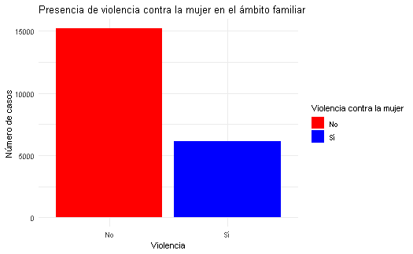

Los casos recopilados revelan que más de una tercera parte de las mujeres entrevistadas han sufrido algún tipo de violencia (física, psicológica o sexual).

**Grafico N°2**

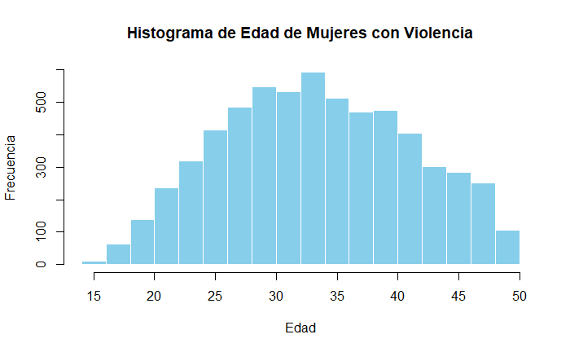

A partir del gráfico se puede evidenciar que el rango de edad que sufre más violencia contra la mujer es de 25 a 40 años de edad. Es decir, las mujeres adultas son el grupo más afectado en comparación con las niñas y las ancianas.

**Gráfico N°3**

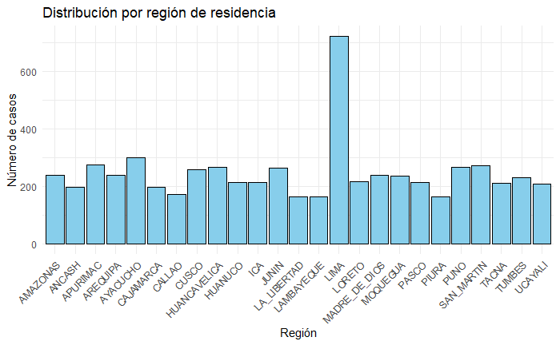

Se evidencia que el departamento con una mayor cantidad de casos de violencia contra la mujer en el ámbito doméstico es Lima, con un total de 721 casos.

Análisis multivariado

En esta parte se buscó crear un modelo de regresión logística para determinar que factores influyen más en la violencia contra la mujer.

A partir de los sectores socioeconómicos se determina que el hecho de ser una mujer con alto poder adquisitivo disminuye en promedio en un factor de -0.42 al odds ratio de sufrir algún tipo de violencia dentro del ámbito familiar a diferencia de otros sectores con otro nivel de poder adquisitivo.

Que una mujer tenga como primera lengua español disminuye en promedio un factor de -0.19 al odds ratio de sufrir algún tipo de violencia dentro del ámbito familiar.

De acuerdo a los coeficientes exponenciados se puede deducir que el odds ratio de sufrir algún tipo de violencia se eleva en promedio 3% cada vez que la edad de la mujer aumenta en uno.

De acuerdo a los coeficientes exponenciados se puede deducir que el odds ratio de sufrir algún tipo de violencia disminuye en promedio 4% cada vez que el número de personas dentro de la vivienda aumenta en uno.

A partir de los valores marginales obtenemos que:

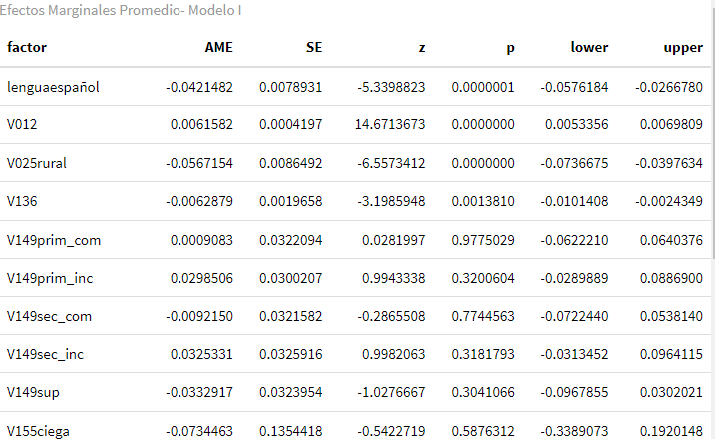

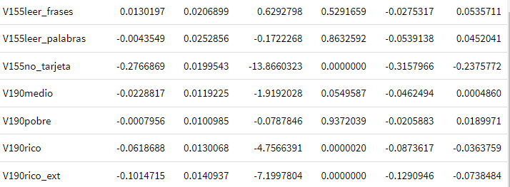

**Gráfico Nº4**

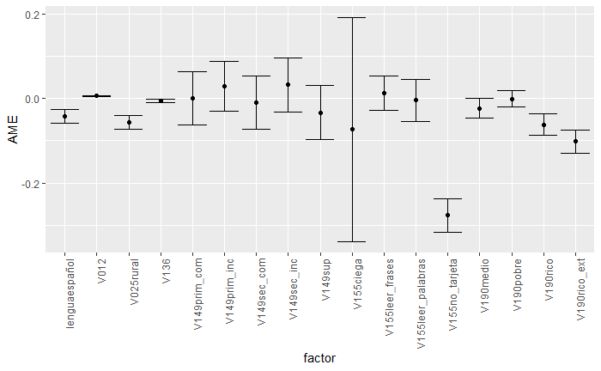

Valores marginales de los covariados

Lengua (español): El AME de esta variable es -0.0421482, lo que indica que, en promedio, las mujeres cuya lengua materna no es el español tienen una mayor probabilidad de experimentar violencia en comparación con aquellas cuya lengua materna es el español. Este efecto es altamente significativo porque tiene un p valor igual a 0.0000001

Edad: El AME es 0.0061582, esto significa que, por cada año adicional de edad, la probabilidad de que una mujer sea víctima de violencia aumenta en 0.0061582 unidades. Este efecto también es altamente significativo con un p valor igual a 0.0000000

Ámbito rural: El AME es -0.0567154, indicando que vivir en áreas rurales está asociado, en promedio, con una menor probabilidad de que una mujer sea víctima de violencia en comparación con vivir en áreas urbanas. Este efecto es altamente significativo con p = 0.0000000

Número de miembros en la familia: El AME es -0.0062879, lo que sugiere que por cada miembro adicional en el hogar, la probabilidad de que una mujer sea violentada disminuye en 0.0062879 unidades. Este efecto es significativo a un nivel de p = 0.0013810.

Las diferentes categorías del último nivel educativo alcanzado por la mujer no son estadísticamente significativas porque el p valor es mayor que 0.05 en todos los casos, lo que indica que estos niveles educativos no tienen un efecto significativo en la variable dependiente según este modelo.

Las diferentes categorías de la variable alfabetización no son estadísticamente significativas.

Con respecto a la variable del nivel de riqueza del hogar al que pertenece la mujer, los efectos marginales sugieren que los niveles más altos de riqueza, es decir rico y rico extremo, están asociados con una menor probabilidad de experimentar violencia.

**Conclusiones**

A partir de un modelo de regresión logística binaria se han reconocido cinco variables con un efecto significativo al 95% de confianza en cuanto a la probabilidad que tiene una mujer de sufrir violencia dentro del ámbito familiar. Por una parte, la edad es la única variable que presenta una relación positiva con la probabilidad de sufrir violencia dentro del ámbito familiar.

Respecto a las restantes: residir en un ámbito rural disminuye las probabilidades de ser víctima de violencia respecto a quienes residen en un ámbito urbano; en cuanto al nivel socioeconómico, las mujeres con alto poder adquisitivo resultan tener menor probabilidad de sufrir violencia respecto a aquellas mujeres con un menor poder adquisitivo; la probabilidad de que una mujer sufra algún tipo de violencia es menor si tiene como lengua materna el español respecto a otras lenguas; por último, se observa que a mayor número de personas que residen en la vivienda afecta negativamente las probabilidades de que ocurra un caso de violencia.

Por último, esta investigación propone variables relevantes para la elaboración de políticas públicas en materia de prevención de la violencia en contra de la mujer en el ámbito familiar tanto en la parte de diseño como implementación. Respecto al primero, se entiende que los sectores socioeconómicos con menor poder adquisitivo requieren mayor concientización sobre la violencia dentro del ámbito familiar; en cuanto a la implementación, está exige una política diferenciada respecto al ámbito de residencia y sería relevante entender que condiciones varían entre el ámbito rural y urbano que determinan una menor probabilidad de casos de violencia en el primero respecto al segundo.